鹿泉区16单元双凤山陵园北地块详细规划
（公示稿）

2024.07

一、规划范围、规模
规划地块位于鹿泉区16单元，振岗路以南、上庄东街以西、双凤山陵园以北区域，面积4.85公顷。

二、规划布局
1、用地：结合规划诉求和相关规划要求，规划用地总面积4.85公顷。其中，规划科研用地4.08公顷、城镇村道路用地0.77公顷。
2、交通：主要通过振岗路、上庄东街实现与外部的交通联系。
3、公用设施：给水、电力、供热管线沿振岗路汇入鹿泉区市政管网系统；排水管线沿上庄东街汇入鹿泉区市政管网系统；电信、燃气管线沿上庄东街向北接石家庄市区。
4、控制指标：科研用地容积率控制为1.5-3.0；建筑高度不超过36米；建筑密度不大于40%；绿地率不小于35%。其他指标应满足相关规范标准要求。
规划用地统计表
名称 |  | 用地代码 | 用地面积  （公顷） | 占总用地比例（%）
公共管理与公共服务用地（08） | 科研用地 | 0802 | 4.08 | 84.12
交通运输用地（12） | 城镇村道路用地 | 1207 | 0.77 | 15.88
总用地 |  | —— | 4.85 | 100.00

三、相关图纸
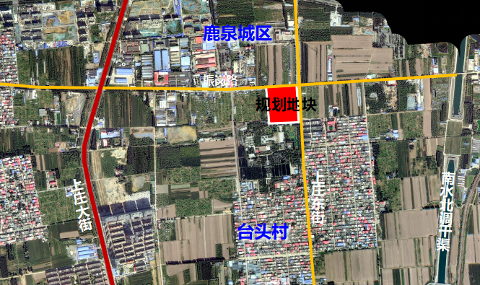规划地块区位图
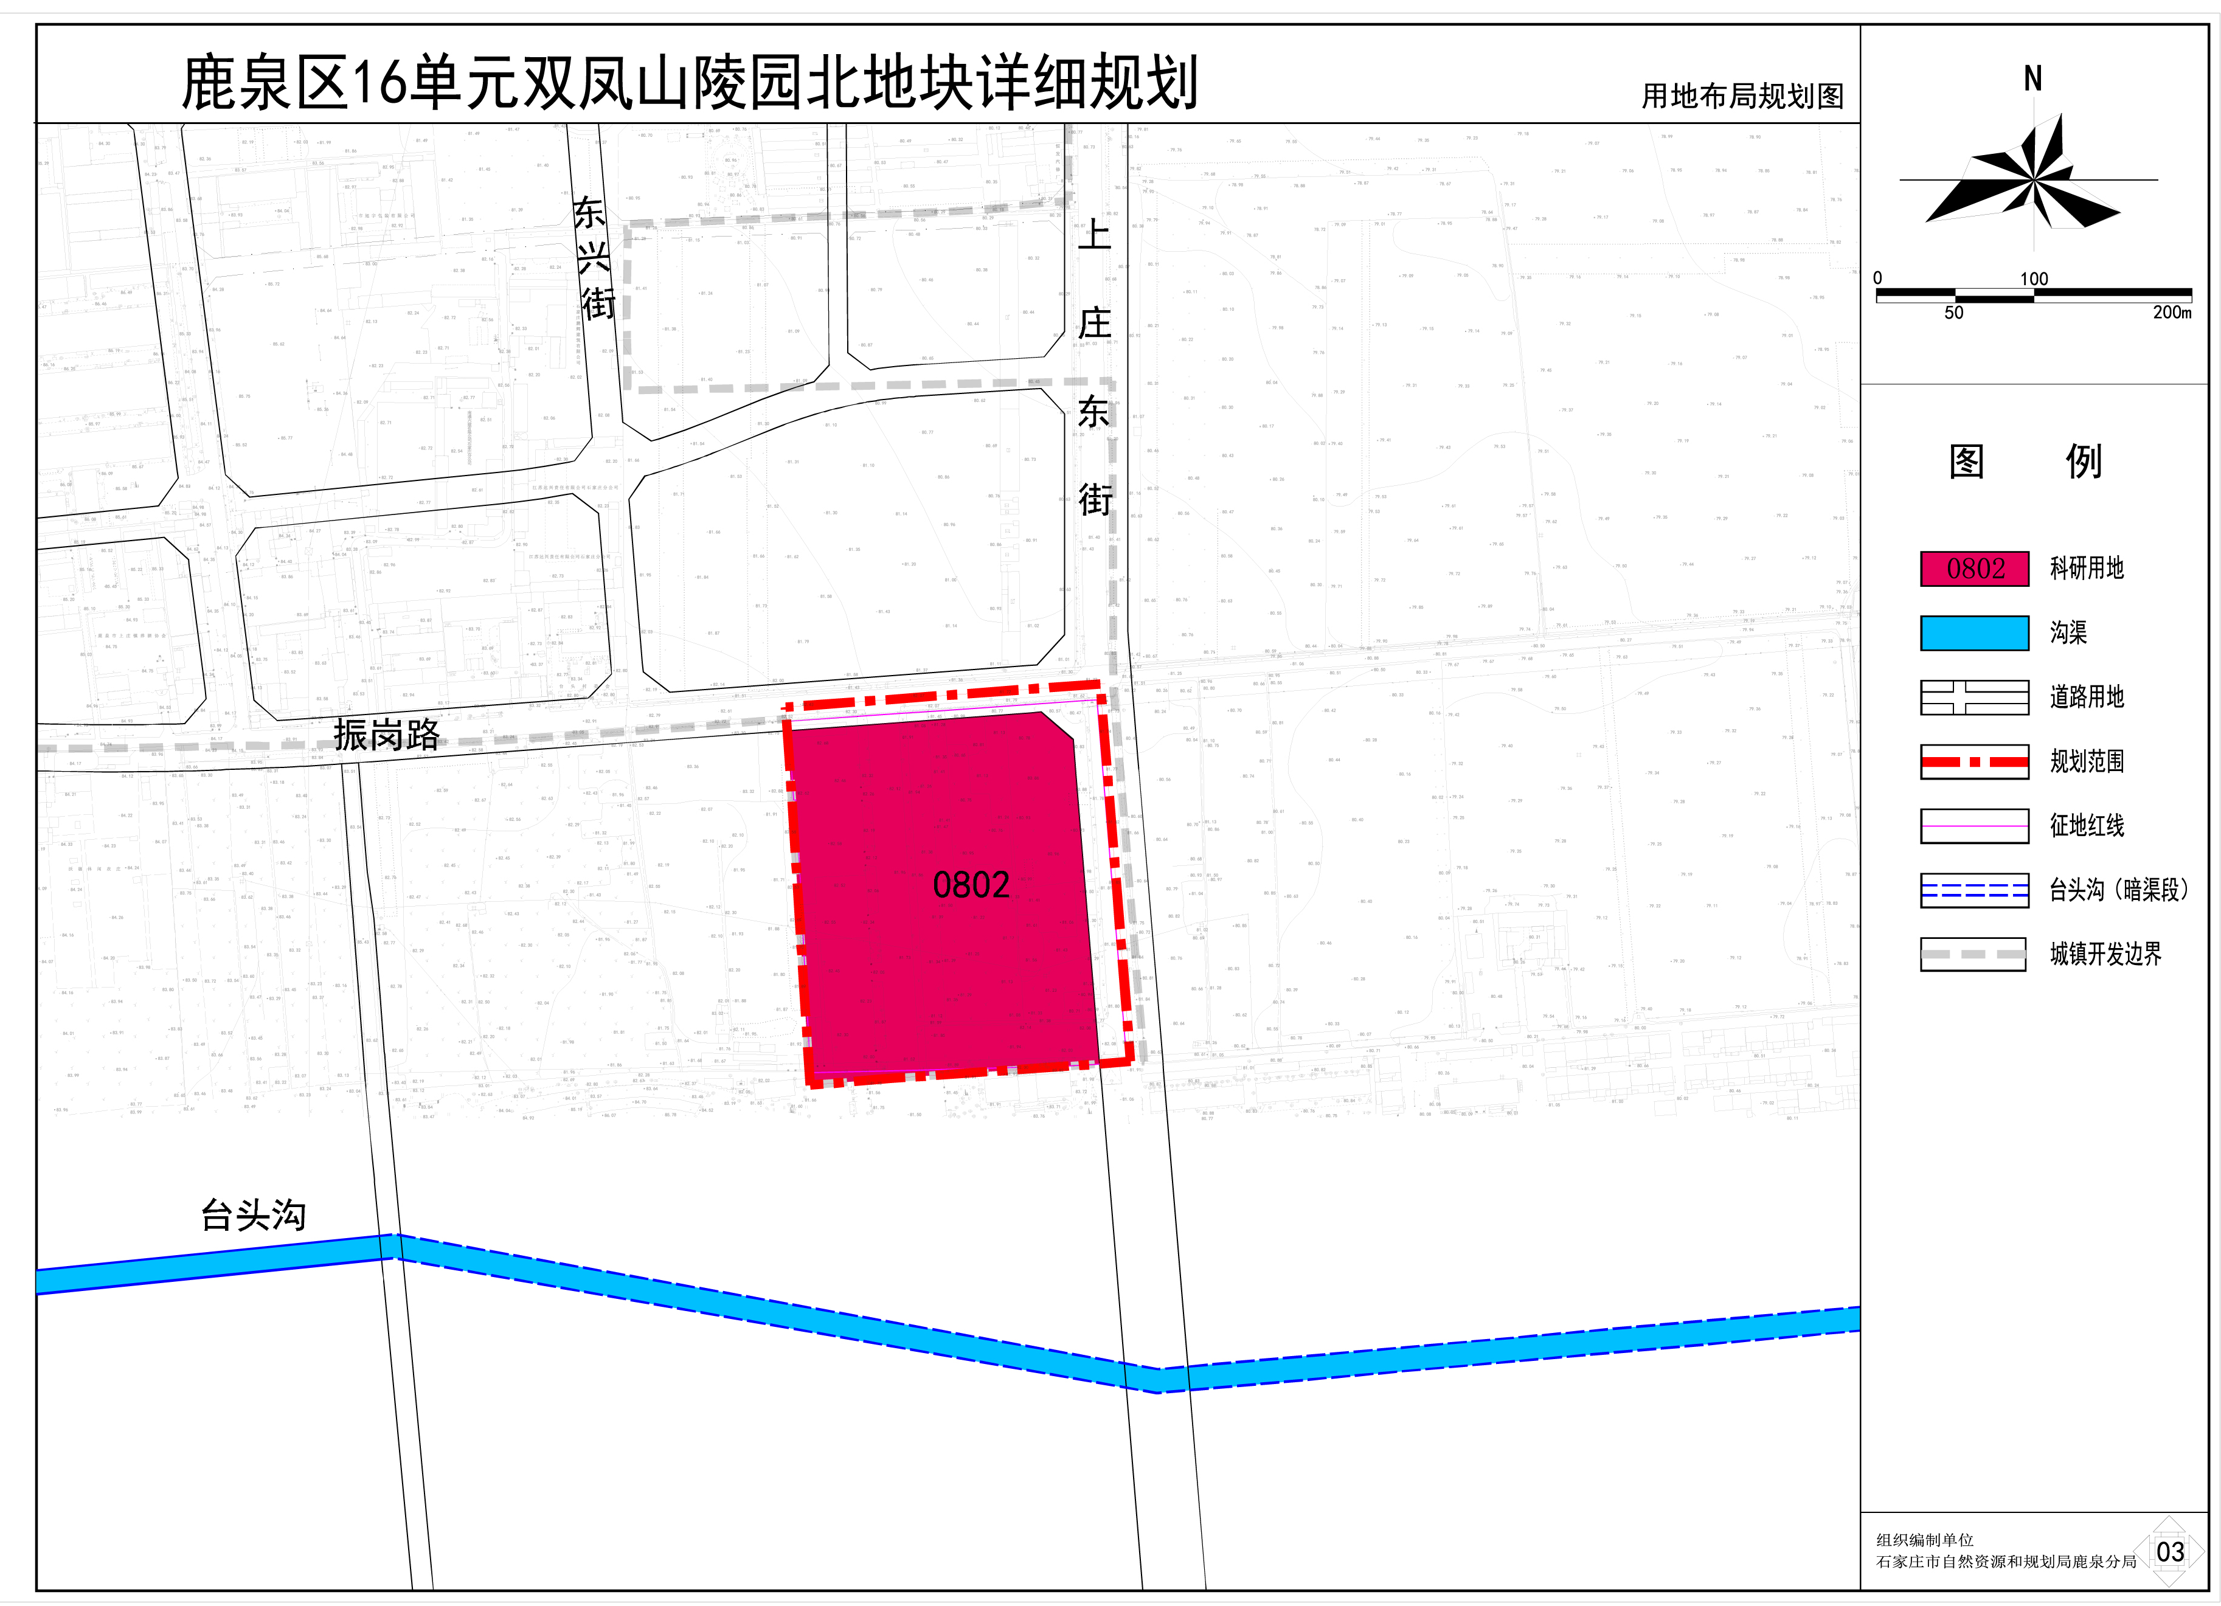
用地布局规划图

